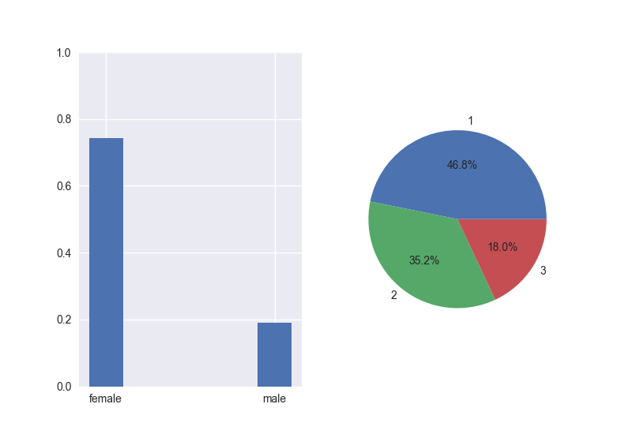

左图为性别对生还率的影响，右图为仓位等级对生还率的影响。

分析模型：女性生还率为75%左右，明显高于男性；仓位等级越高生还可能性越高，一等舱存活率为46.8%，二等舱为35.2%，三等舱18.0%。

原因分析：考虑救生原则，灾难发生时生存设施有限，所以被救助有优先级，女性大于男性，而危机发生时普遍男性会更多的参与救援队伍，所以生存率远低于女生；而舱位等级方面，舱位等级越高所包含的救援设备越完善，接受的应急服务越齐全，所以等级越高存活率越高。

生存对策：性别原因属于猜测，需要分析其他数据；只能从舱位等级入手，最好购买一等舱。